Модель машины Эшби и вырождение замкнутых систем
Некоторое время назад читал работу Людвига фон Берталанфи Общая теория систем: критический обзор. Встретил любопытное описание – модель машины Эшби. Предположим, что некоторая вычислительная машина, память которой заполнена случайным образом цифрами от 0 до 9 (рис. 1), осуществляет умножение; и пусть машина работает таким образом, что цифры все время попарно перемножаются и крайняя правая цифра произведения ставится на место первого сомножителя. Такая машина будет «эволюционировать» в направлении вытеснения четными числами нечетных (поскольку произведения как четного числа на четное, так и четного числа на нечетное дают четные числа), а в конечном счете, так как произведение нуля на любое число дает ноль, «выживут» только нули.
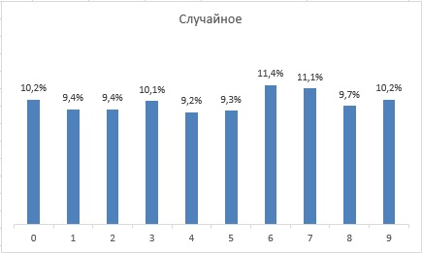
Рис. 1. Распределение случайного числа от 0 до 9
Я построил модель в Excel, иллюстрирующую этот принцип. Взял тысячу случайных целых чисел от 0 до 9, и стал их перемножать. Поскольку формулы основаны на функциях СЛУЧМЕЖДУ() и ЧАСТОТА(), то, нажимая F9, вы будете генерировать новые случайные числа, и графики всё время будут меняться. На рис. 2 показаны распределения (теоретически вычисленные и сгенерированные случайным образом). Видно, как с каждым следующим умножением доля четных чисел, и особенно нуля, возрастает.
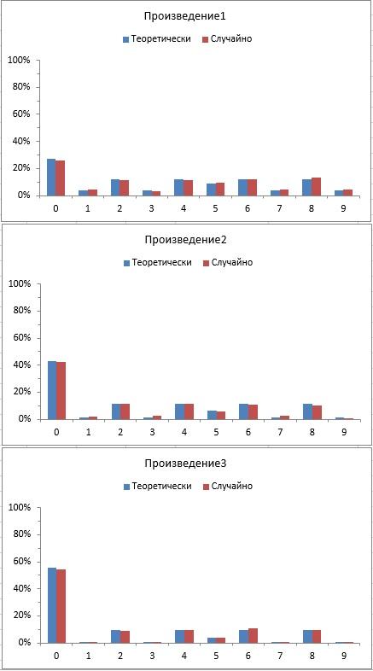
Рис. 2. «Эволюция» системы
Как правило вырождение наступает не позднее 20 шага (рис. 3). Как читать этот рисунок. По оси абсцисс указан шаг, на котором произведение обращается в ноль. По оси ординат – процент таких случаев.
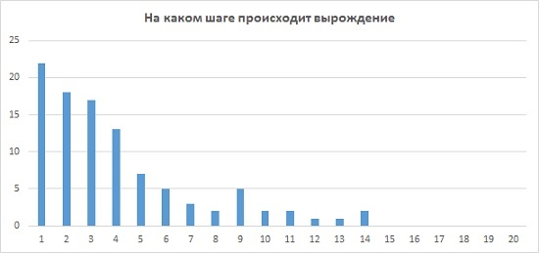
Рис. 3. На каком шаге наступает вырождение системы – машины Эшби
Этот пример иллюстрирует принцип функционирования закрытых систем: «эволюция» вычислительной машины идет в направлении устранения дифференциации и установления максимальной гомогенности (аналогично действию второго начала термодинамики в закрытых системах). Живой организм (как и другие бихевиоральные и социальные системы) не является «машиной» в смысле Эшби, поскольку он развивается в направлении увеличения дифференциации и негомогенности. Свойства живого организма являются результатом того, что он представляет собой открытую систему. Кстати, вы не обращали внимание, как вырождаются компании, слишком сосредоточенные на самих себе!?
* * *
Уильям Росс Эшби (1903–1972) — английский психиатр, специалист по кибернетике, пионер в исследовании сложных систем. На русском языке вышли две книги: Введение в кибернетику и Конструкция мозга. Происхождение адаптивного поведения. Предлагаю вашему внимание несколько идей из работы У.Эшби Что такое разумная машина.
Разумной следует считать систему, способную выполнять подходящий отбор. В биологических процессах подходящий отбор и разумность проявляются в основном в регулировании: живой организм, если он действует «разумно», ведет себя так, чтобы поддерживать себя живым. Животные, чем выше они на шкале разумности, проявляют свое превосходство именно большей способностью к регулированию.
«Регулирование» означает достижение конечной правильной формы, несмотря на возмущения, что гомологично с коррекцией шумов в канале связи. Шумы, как известно, изменяют форму сигнала, и корректирующий канал действует так, чтобы вернуть их обратно к истинной форме. Таким образом, проблема разумности может быть рассмотрена с помощью шенноновской теории связи (см., например, Джеймс Глик. Информация. История. Теория. Поток).
Таким образом, проверкой разумности является способность к подходящему отбору. С другой стороны, любая система, выполняющая подходящий отбор (на ступень выше случайного), производит его на основе полученной информации.
Встав на эту точку зрения, мы приходим к выводу о неизбежном количественном ограничении таких систем. По теории Шеннона, если некоторое число ошибок должно быть устранено (иначе говоря, должны быть сделаны некоторые подходящие отборы), то через корректирующий канал должно пройти по крайней мере такое же количество информации. Та же самая точка зрения может быть выражена в более простой и доступной форме, если воспользоваться законом «необходимого разнообразия», который указывает, что подходящий отбор может быть выполнен только при обработке соответствующего количества информации (см. Закон необходимого разнообразия).
Что такое гений? Представим себе, что много ученых, не зная заранее правильного пути, пытаются различными способами решить одну и ту же задачу. Наконец, один из них добивается успеха. После этого появляемся мы и заявляем, что этот человек обладает исключительными способностями. Именно таким образом возникает представление о гении. Однако эта часть отбора не была сделана этим человеком; отбор был сделан нами, когда мы выбрали его за его успех. Это весьма распространенная ошибка в статистической логике, которая, вероятно, ответственна за большинство торжественных речей в честь «гениев».
Вторым заблуждением является представление, что гений способен решить проблему без затраты труда. В действительности большая часть его работы состоит в попытках решения, которые, конечно, не что иное, как мощное средство получения информации. Возьмем, например, Гаусса, который, по общему признанию, может быть великолепным примером гения. Приведем его собственные слова из письма к Ольберсу, в котором он рассказывает о том, как были достигнуты определенные результаты:
Возможно, Вы помните мои жалобы относительно теоремы, которая не поддавалась никаким моим попыткам. Этот пробел портил мне все, что я до сих пор открыл, и в течение четырех лет редко проходила неделя, чтобы я не предпринял попытки решить эту проблему, однако все было тщетным... Несколько дней назад я наконец добился успеха». И несколько далее в том же письме Гаусс пишет: «Никто не имеет представления, когда читает эту теорему, как долго я находился в тупике.
Если человеческий мозг способен решать задачи, к которым он предпрограммирован миллионами лет эволюции, то естественно, что он оказывается исключительно глуп при решении проблем, которые противоречат его предпрограмме. Например, всем известно, как трудно делать рукой и ногой одновременные движения, которые не соответствуют выработанным человеком навыкам.
Доказательством того, что мы всюду пытаемся видеть взаимные связи только потому, что у нас есть соответствующая предпрограмма, могут быть психологические опыты Эмса. В одном из этих опытов испытуемый смотрел в отверстие коробки и видел внутри висящий в пространстве игрушечный стул. Затем испытуемый смотрел через боковое отверстие коробки и убеждался, что в действительности внутри нее в разных местах подвешены на проволочках отдельные части стула, и только при определенном направлении взгляда эти части можно было видеть в перспективе как целый стул. Когда испытуемый полностью убеждался в том, что отдельные части стула находятся далеко друг от друга, ему предлагалось опять посмотреть в отверстие коробки. И он не мог заставить себя не видеть подвешенный целый стул (см. также Марк Чангизи. Революция в зрении: что, как и почему мы видим).
Нужно прекратить разговоры о двух сортах разума независимо от того, идет ли речь о живом мозге или о машине. Существует только один сорт разума. Он проявляет себя тем, что производит подходящий отбор. Разумная работа всегда предполагает сбор необходимого количества информации (или непосредственно после того, как задана проблема, или заранее, в виде предпрограммы) и достаточно эффективную ее обработку, обеспечивающую подходящий отбор.

